УДК 537.311: 621. 365
Определение электрических параметров многоэлектродной установки электроконтактного обеззараживания кормовых смесей с камерой прямоуголоного сечения

Дорожкин М.В.
РФ, Барнаул, ФГБОУ ВО АлтГТУ им. И.И Ползунова

Статья посвящена исследованию электрических параметров многоэлектродной установки электроконтактного нагрева с камерой прямоугольного сечения, применяемой для обеззараживания жидких кормовых смесей, используемых в животноводстве. Предложены эквивалентная схема двух электродной ячейки, а также схема замещения многоэлектродной установки. Приведен алгоритм расчета основных параметров электроустановки для предложенной схемы расположения электродов и конфигурации диэлектрической камеры. В результате моделирования физических процессов получены карты распределения плотности тока в электропроводной среде поперечного сечения камеры установки, по которым были построены графики распределения тока для межэлектродного пространства сопоставимых по параметрам зон камеры, имеющих различные схемы питания электродов.
Ключевые слова: электроконтактный нагрев, обеззараживание кормов, многоэлектродная ЭК установка, распределение плотности тока, объемный нагрев.

Электроконтактный (ЭК) нагрев как явление известен достаточно давно, и в настоящее время с успехом применяется во многих областях науки и техники. Эффективность такого прямого нагрева проявляется наиболее сильно для однородных (гомогенных) проводящих сред с невысокой электропроводностью [1].
В большинстве случаев, прямой нагрев является не самоцелью, а выступает средством для решения некоторой задачи, например, изменения агрегатного состояния вещества, физико-химических или технологических свойств обрабатываемого сырья [1, 2]. Сказанное относится и к применению ЭК нагрева в технологии обеззараживания кормовых смесей, где главной целью является деконтаминация патогенной микрофлоры за счет создания термически не благоприятных для ее жизнедеятельности условий [3, 4].
Диэлектрическая камера подобной установки, источник питания, электропроводная кормовая смесь и, помещенные в нее цилиндрические электроды, в совокупности представляют собой энергетический преобразователь, в котором, подводимая электрическая мощность, приводит к объемному росту температуры сырья, вызванному нагревом от равномерно распределенных внутренних источников тепловыделения, образующихся в результате протекания электрического тока [2 - 4].
С этой позиции, наибольший интерес представляет исследование закономерностей распределения энергии в межэлектродном пространстве, в том числе плотности тока в различных зонах камеры, характер которого может зависеть как от конфигурации самой установки, количества, формы и пространственного расположения электродов, электрических свойств обрабатываемого сырья, так и от способа подачи на электроды питающего напряжения и его величины [1 - 3].
Для изучения подобных взаимосвязей ЭК установка со всеми электрическими связями представляется в виде замещающей ее эквивалентной схемы, а элементы ее конструкции - условными графическими обозначениями [2, 5]. Исследование параметров в этом случае осуществляется с применением стандартных методов анализа электрических цепей.
Простейшая конструкция ЭК установки, с помещенной в ее камеру кормовой смесью, будет включать в себя два электрода, расположенных плоскопараллельно на некотором расстоянии. Эквивалентная схема замещения для подобной системы без указания источника питания представлена на рисунке 1[4, 5].
Согласно схемы замещения, полный импеданс установки Z содержит в себе как активную, так и реактивную составляющие, и при условии исключения X_{С2}, из-за незначительного влияния вследствие большого расстояния между электродами будет выражаться как [4]:
, (1)
где С_{e} – емкость двойного электрического слоя, Ф; ω – угловая частота, определяемая выражением:
,
где f – частота питающего напряжения, Гц.
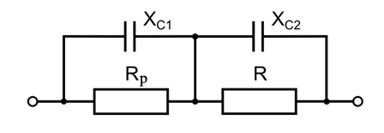
Рисунок 1- Схема замещения системы электрод (анод) - кормовая смесь – электрод (катод), где: R_{P} - суммарный поляризационный импеданс от двух электродов; X_{C1} – емкостное сопротивление двойного электрического слоя; R– активное сопротивление кормовой смеси; X_{C2} – реактивное сопротивление кормовой смеси

Аналогичным образом по формуле (1) можно определить комплексное сопротивление любого участка цепи с электропроводящей средой, находящейся в межэлектродном пространстве любых соседних электродов в камере многоэлектродной ЭК установки.
На рисунке 2 представлен вариант схемы шахматного расположения электродов в камере квадратного сечения, при этом соседние по вертикали и горизонтали электроды отстоят друг от друга на расстоянии l₁, а ближайшие – на расстоянии l_{2,} при их соотношении . По организации питания электроды разбиты на 4 группы, что, для обеспечения более равномерного распределения тока в объеме камеры за некоторый интервал времени, позволяет реализовать их раздельное погрупповое питание.
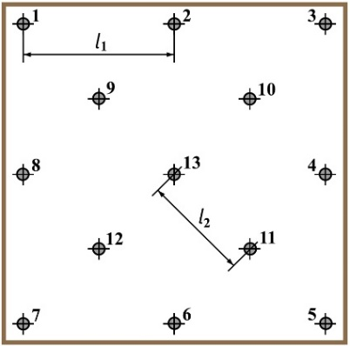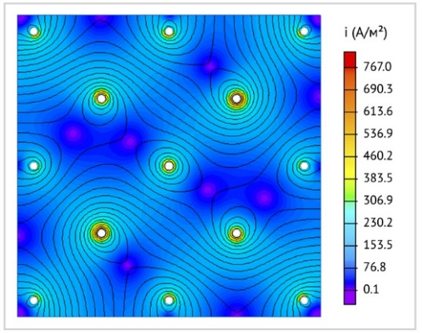
Рисунок 2 – Расположение электродов в камере квадратного сечения, где 1, 5, 10, 12 - электроды 1 группы; 3, 7, 9, 11 - электроды 2 группы; 4, 8, 13 - электроды 3 группы; 2, 6 - электроды 4 группы |  | Рисунок 3 – Карта распределения плотности тока в камере квадратного сечения с использованием цилиндрических электродов диаметром d=10 мм

При таком подходе наиболее рациональной для данной конфигурации ЭК установки представляется организация подачи питания на группы электродов по следующим схемам: одномоментно на 1 и 3 группы подается отрицательный потенциал с источника питания, на 2 и 4 группы – положительный, или на 1 и 4 группы – отрицательный, на 2 и 3 группы – положительный. Данный способ питания обеспечивают похожий характер распределения плотности тока в объеме диэлектрической камеры, а их комбинация, с использованием переключающих устройств, способствует лучшей равномерности по тепловыделению.
Двумерная картина распределения плотности тока (рисунок 3), полученная в результате имитационного моделирования ЭК установки методом конечных элементов, показывает, что в плоскости поперечного сечения камеры при напряжении питания U = 200 В, и удельном сопротивлении кормовой смеси Z = 7 Ом⋅м, наблюдается некоторая неравномерность поля, а, следовательно, имеются зоны с отличными друг от друга значениями тока.
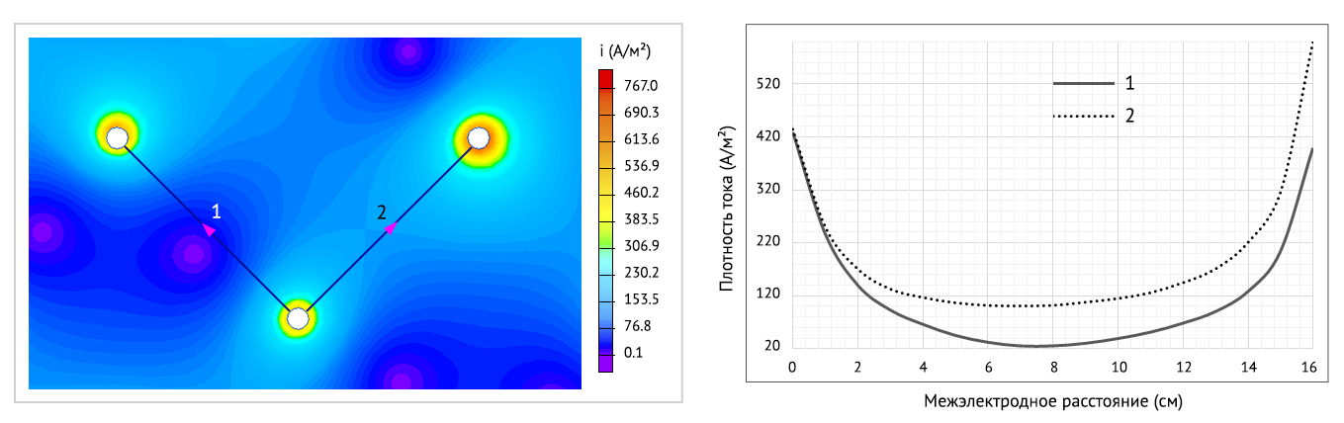
а) б)
Рисунок 4 – Распределение плотности тока при использовании цилиндрических электродов диаметром d=10 мм: а - карта распределения; б - график изменения тока в межэлектродном пространстве

Для разных схем подачи питающего напряжения, представленных ранее, эти зоны будут находится в разных участках камеры, вследствие чего область с более низкой плотностью тока при одной схеме включения (рисунок 4а – линия 1), будет становиться зоной с более высоким его значением при другой (линия 2). На графике (рисунок 4б) наглядно представлено различие в распределении плотности тока в межэлектродном пространстве для подобных зон камеры, значение которого на некоторых участках достигает 100 – 150 А/м². Избыточную плотность тока в приэлектродных зонах можно существенно снизить за счет некоторого увеличения диаметра применяемых электродов.
Исходя из полученной закономерности распределения, а также способа подвода питающего напряжения к электродам установки, направления протекающих через среду токов условно можно представить в следующем виде (рисунок 5):
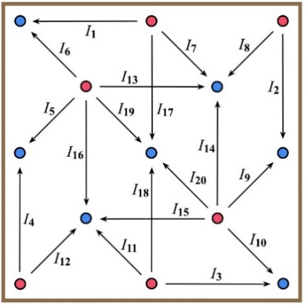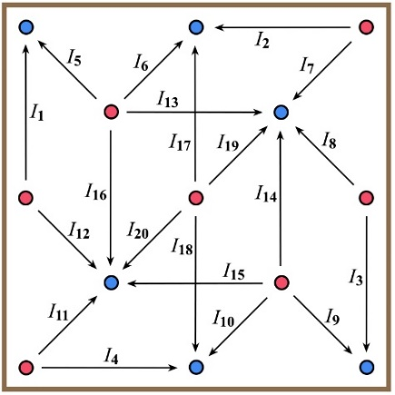
а) б)
Рисунок 5 – Распределение токов в кормовой смеси при различных вариантах подачи питания на электроды разных групп

Для приведенных моделей распределения токов (рисунок 5а), эквивалентная схема замещения ЭК установки будет представлять собой сложную цепь (рисунок 6а), каждая отдельная ветвь которой будет содержать набор активных и реактивных элементов, образовывающих комплексный импеданс подобный схеме замещения, представленной на рисунке 1, которая для упрощения визуального восприятия заменена эквивалентным обозначением [2, 5].
При анализе схемы можно заметить, что при данном способе питания, пряняв допущение что все группы электродов подключаются к одному источнику питания ЭДС, ветви находятся в параллельном включении. В этом случае схему, путем преобразований, можно привести к более простому виду, представленному на рисунке 6б [5].
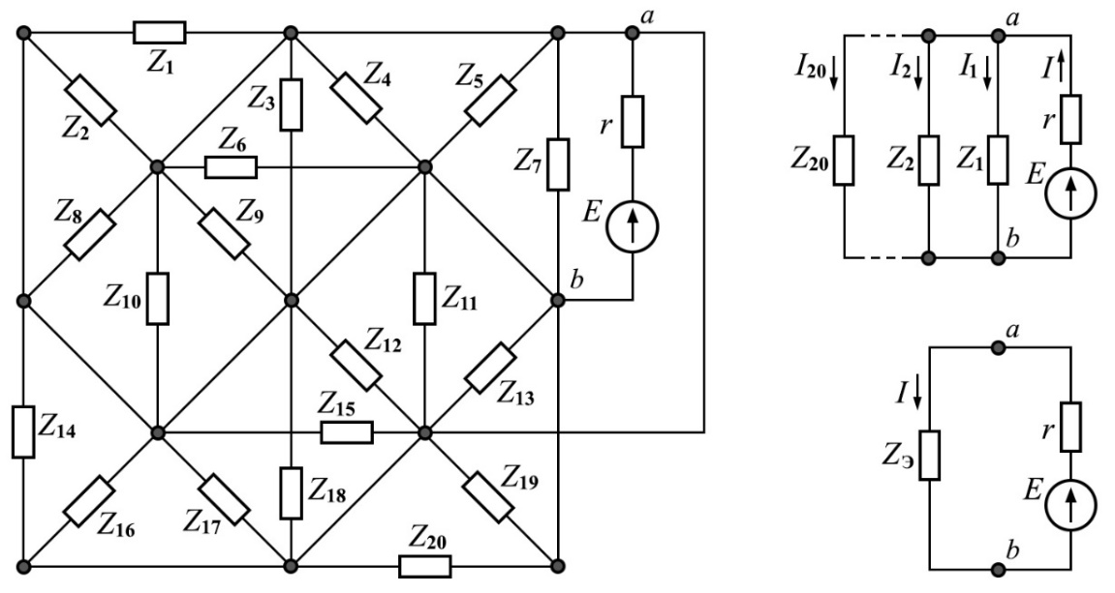
а) б)
Рисунок 6 - Электрическая схема замещения расположения электродов для камеры квадратного сечения (а) и схема замены параллельных ветвей эквивалентной (б), где: Z₁ - Z₂₀ – комплексные сопротивления ветвей; Z_{э} – эквивалентное полное сопротивление цепи без учета r – внутреннего сопротивления источника ЭДС E

Полный ток цепи I согласно электрической схемы замещения (рисунок 6б), определяется как [5]:
(2)
где I₁, I₂, I₃,…, I₂₀ – токи в 1-й, 2-й, 3-й,…, 20-й ветвях соответственно, А.
Ток каждой, отдельно взятой ветви из (2) можно определить по закону Ома для участка цепи:
(3)
где n – число параллельных ветвей; y_{n} – электропроводность n-й ветви, См; U_{ab} – разность потенциалов между узлами a и b, В.
На основании закона Ома ток I на участке цепи, содержащей источник ЭДС с внутренним сопротивлением r, будет равен [5]:
, (4)
где g_{вн} – электропроводность данной ветви, См.
Заменив, посредством эквивалентных преобразований, параллельные ветви, содержащие сопротивления Z_{n} одной эквивалентной ветвью с Z_{э}, получим:
, (5)
где y_{э} – эквивалентная комплексная проводимость всей цепи, См, определяемая как:
. (6)
Для схемы (рисунок 6б) операясь на (4) и (5) будет справедливо соотношение:
. (7)
Решая равенство (7) относительно U_{ab}, можно получить уравнение вида:
. (8)
Откуда, подставив выражение (8) в равенство (5) получаем искомое значение тока:
(9)
Дальнейший шаг заключается в переходе от комплексной проводимости y_{э} к удельной электропроводности χ_{э}. Тогда полученное уравнение (9) даст возможность провести оценку величины тока, потребляемого всей установкой в процессе обеззараживания кормовой смеси, опираясь лишь на на межэлектродные расстояния l₁ и l₂.
Список литературы
1. Сторчевой В. Ф., Кабдин Н. Е., Чистова Я. С. Электротехнологии и электрический нагрев / В. Ф. Сторчевой, Н. Е. Кабдин, Я. С. Чистова. – М.: ООО «ИКЦ Колос-с», 2021. – 280 с.
2. Ильгачев А. Н. Разностно-потенциальные коэффициенты ванн многоэлектродных печей резистивного нагрева // Вестник ЧГУ. Естественные науки. – 2006. – №2. – С. 227-235.
3. Халина Т.М., Халин М.В., Дорожкин М.В. Определение активной мощности для электроконтактной технологии обеззараживания кормовых смесей// Вестник АГАУ. – 2020. – №8(190). – С. 119-123.
4. Khalina T. M., Khalin M. V., Dorozhkin M. V. Research and use of the skin effect impact in the technology of disinfection of fodder mixtures by electric contact heating //IJTPPE. – 2021. – Т. 13. – №. 1. – p. 70-74.
5. Лизан И.Я. Теоретические основы электротехники: учебник / И. Я. Лизан, К. Н. Маренич, И. В. Ковалёва [и др.]. – Вологда: Инфра-Инженерия, 2021. – 628 с.

Дорожкин М.В., заведующий лабораторией кафедры «Электротехника и автоматизированный электропривод» ФГБОУ ВО АлтГТУ им. И.И Ползунова, 656038, РФ, Барнаул, пр-т Ленина, 46 temf@yandex.ru

DETERMINATION OF ELECTRICAL PARAMETERS OF MULTI-ELECTRODE UNIT FOR ELECTROCONTACT DISINFECTION OF FEED MIXTURES WITH A RECTANGULAR SECTION CHAMBER

M.V. Dorozhkin
Russian Federation, Barnaul,
I.I. Polzunov Altai State Technical University

The article is devoted to the research of electrical parameters of a multielectrode electric contact heating unit with a rectangular section chamber used for disinfection of liquid feed mixtures used in cattle breeding. An equivalent diagram of a two-electrode cell as well as a substitution diagram of a multi-electrode unit are proposed. An algorithm for calculating the main parameters of the electric unit for the proposed electrode arrangement scheme and dielectric cell configuration is given. As a result of modeling physical processes, the maps of current density distribution in the electro-conductive medium of the cross section of the installation chamber were obtained, according to which the current distribution graphs for the interelectrode space of the chamber zones comparable in parameters with different electrode supply schemes were plotted.
Key words: electrocontact heating, feed disinfection, multi-electrode EC unit, current density distribution, volumetric heating.

M.V. Dorozhkin, laboratory chief of electric engineering and automatic electric drive department, Federal State-Funded Educational Institution of Higher Education “I.I. Polzunov Altai State Technical University”, 656038, Russian Federation, Barnaul, pr. Lenina 46, temf@yandex.ru

Bybliography
1. Storchevoj V. F., Kabdin N. E., Chistova Ya. S. Elektrotekhnologii i elektricheskij nagrev / V. F. Storchevoj, N. E. Kabdin, Ya. S. Chistova. – M.: OOO «IKC Kolos-s», 2021. – 280 s.
2. Il'gachev A. N. Raznostno-potencial'nye koefficienty vann mnogoelektrodnyh pechej rezistivnogo nagreva // Vestnik CHGU. Estestvennye nauki. – 2006. – №2. – S. 227-235.
3. Halina T.M., Halin M.V., Dorozhkin M.V. Opredelenie aktivnoj moshchnosti dlya elektrokontaktnoj tekhnologii obezzarazhivaniya kormovyh smesej// Vestnik AGAU. – 2020. – №8(190). – S. 119-123.
4. Khalina T. M., Khalin M. V., Dorozhkin M. V. Research and use of the skin effect impact in the technology of disinfection of fodder mixtures by electric contact heating // IJTPPE. – 2021. – Т. 13. – №. 1. – p. 70-74.
5. Lizan I.Ya. Teoreticheskie osnovy elektrotekhniki: uchebnik / I. Ya. Lizan, K. N. Marenich, I. V. Kovalyova [i dr.]. – Vologda: Infra-Inzheneriya, 2021. – 628 s.

